Pflanzen

Lernziele
- Beschreiben Sie die Funktion der vier Gewebetypen von Pflanzen.
- Erklären Sie, wie Pflanzen Wasser und Nährstoffe transportieren.
- Sie können die Struktur und Funktion eines Leitbündels beschreiben und die Begriffe Xylem und Phloem korrekt verwenden.
- Sie können den Aufbau eines Laubblattes beschreiben.

Aufbau einer Pflanze
Wie Menschen besitzen auch Pflanzen verschiedene Organe und Gewebe. Ein Organ ist eine Einheit mit einer bestimmten Aufgabe. Man unterscheidet Wurzeln, Sprossachse, Blätter und Blüten.
Pflanzenorgane | Funktion
Wurzeln | Stabilisierung im Bodenund Afnahme von Wasser und Nährstoffen
Spross | Verteilung von Stoffe und Wasser und Stabilisation
Blätter | Kondensierung von Wasser und Photosnthese
Blüten | Fortpflanzung

Gewebetypen
Ein Gewebe ist ein Verband aus verschiedenen Zelltypen, die zusammen eine bestimmte Aufgabe erfüllen. Die Gewebetypen einer Pflanze lassen sich in vier Hauptkategorien einteilen: Abschlussgewebe, Grundgewebe, Leitgewebe und Meristem. Diese Gewebetypen arbeiten zusammen, um das Wachstum, die Entwicklung, die Funktion und die Anpassungsfähigkeit der Pflanzen zu ermöglichen.
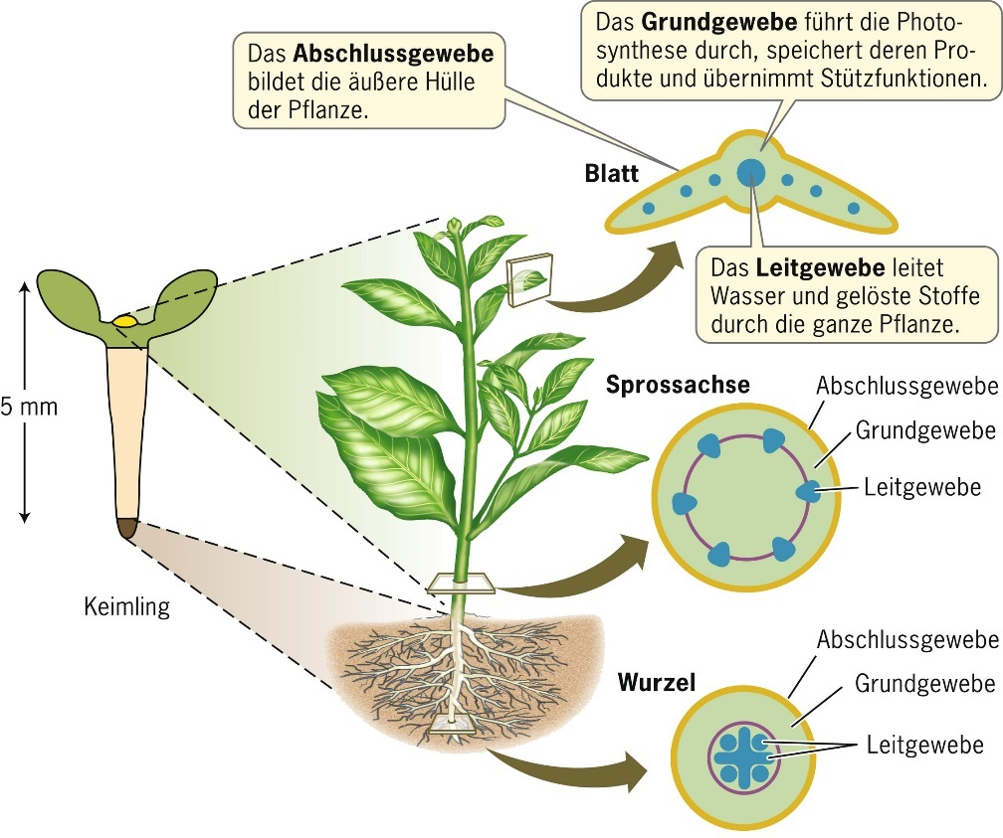
Das Meristem
Das Meristem besteht aus teilungsfähigen Zellen und ist massgeblich am Wachstum der Pflanzen beteiligt. Es befindet sich in den Knospen und in den Wurzelspitzen. In der Zwiebelwurzel haben Sie bereits einen Blick ins Innere geworfen. Mehrjährige Pflanzen besitzen einen kleinen Streifen im Spross, der zum Beispiel das Dickenwachstum im Stamm eines Baumes ermöglicht.

Die Sprossachse Bau und Funktion
Das Leitgewebe
Das Leitgewebe einer Pflanze lässt sich mit unseren Blutgefässen vergleichen. Es verläuft von den Wurzeln in die Sprossachse bis zu den Blättern der Pflanze und wird in zwei Systeme unterteilt: Das verholzte Xylem transportiert Wasser, und das Phloem transportiert die Produkte der Fotosynthese aus den Blättern in die Blüten und Wurzeln. In der Sprossachse und den Blättern sind Xylem und Phloem in sogenannten Leitbündeln (siehe Abbildung) angeordnet. Der Transport im Xylem geht nur in eine Richtung von der Wurzel in die Blätter. Das Phloem führt sowohl nach unten in die Wurzeln als auch nach oben in die Blüten.
Zwischen Xylem und Phloem befindet sich bei zweikeimblättrigen Pflanzen ein teilungsfähiges Gewebe (Meristem), das Kambium. Es ermöglicht mehrjährigen Pflanzen in die Breite zu wachsen (z.B. Bäume).
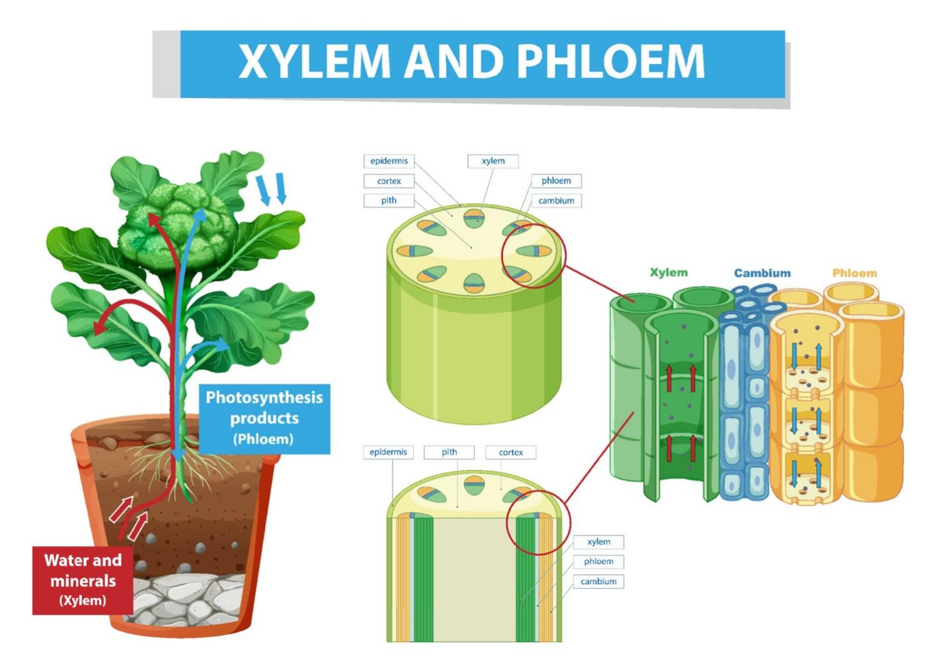
Beschriften Sie ein Leitbündel in der Abbildung, sowie die roten und blauen Pfeile in Xylem und Phloem. Wo fliesst was?

Zwischen den beiden Transportsystemen gibt es einige Unterschiede. Die Leitgefässe des Xylems werden Tracheen genannt. Sie sind verholzt und bestehen aus abgestorbenen, sehr langen Zellen. Die Leitgefässe des Phloems werden Siebröhren genannt. Der Name kommt daher, dass die Kontaktfläche der aneinandergereihten Siebröhren, durchlöchert ist wie ein Sieb. Sie bestehen aus lebendigen Zellen.

Der Antrieb im Xylem
Pflanzen haben keine Muskeln, die ihnen dabei helfen, das Wasser gegen die Schwerkraft bis in die Spitze eines 12 oder 20 Meter hohen Baums zu pumpen. Die treibende Kraft über grosse Distanzen ist in den Tracheen die Verdunstung, dadurch entsteht ein Sog. So kann das Wasser aus den Wurzeln hochgesogen werden und dabei die Schwerkraft überwinden. Die Tracheen sind verholz, damit sie dem grossen Unterdruck, der durch die Verdunstung entsteht, standhalten können.
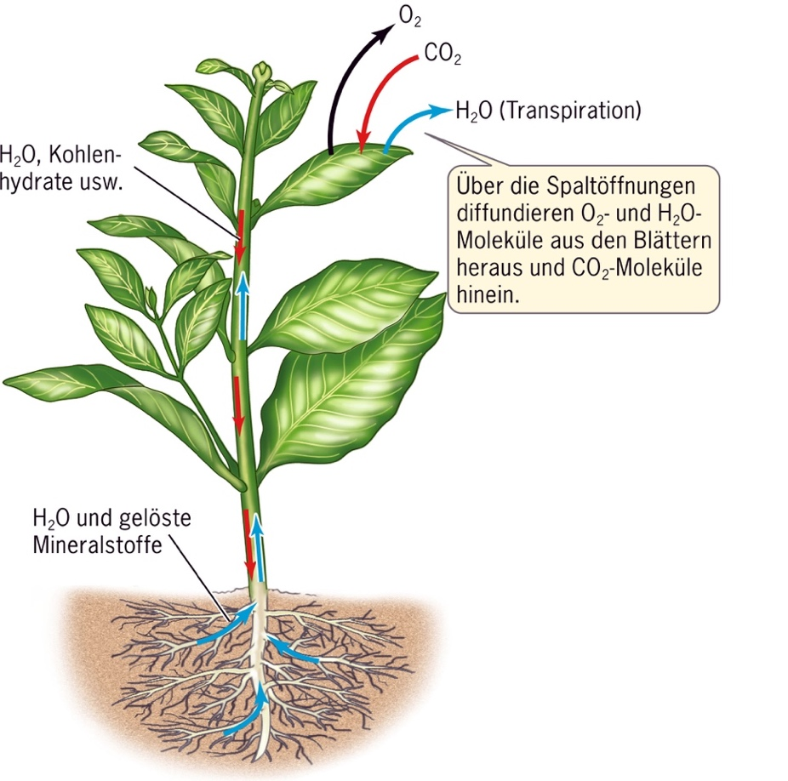
Erklären Sie anhand der Abbildung, wie Wasser und Gase in der Pflanze transportiert werden.

Leitbündel in mehrjährigen verholzten Pflanzen
Betrachten Sie die Hölzer auf dem Tisch. Wo erwarten Sie Leitbündel? Was entspricht dem Xylem und dem Phloem? Kann man sie von Auge sehen? Diskutieren Sie!

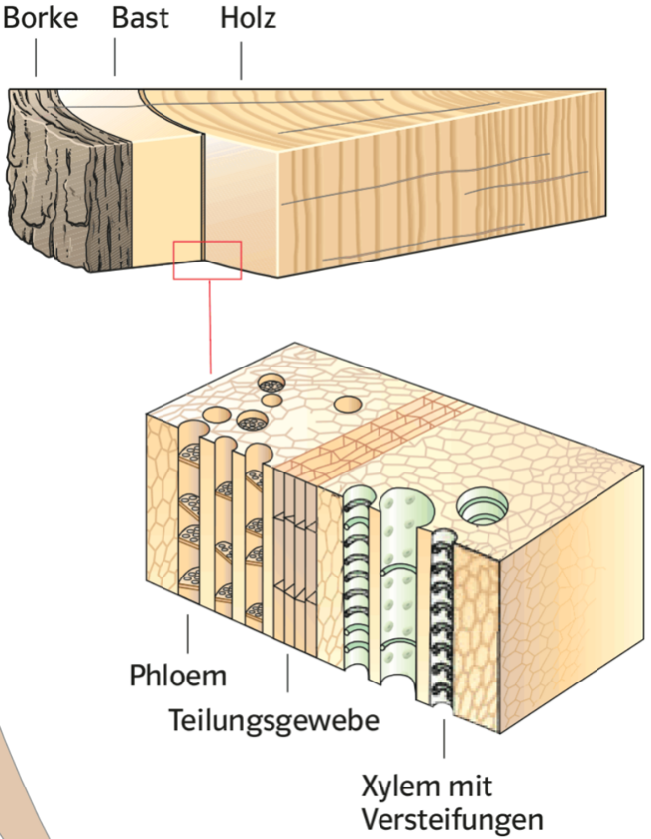
Meristem und Dickenwachstum
Bei Bäumen besteht das Holz vor allem aus stabilen Röhren des Xylems, der Bast unter der Rinde aus Zellen des Phloems. Zwischen Holz und Bast liegt eine dünne Schicht teilungsfähiger Zellen (Kambium), die in jedem Jahr neue Xylemzellen nach innen und Phloemzellen nach aussen bilden. Man spricht von sekundärem Dickenwachstum, wenn der Spross nachträglich in die Breite wächst.
Betrachten Sie das echte Holz. Wo erwarten Sie die Zone mit den teilungsfähigen Zellen, das Kambium?
Wie werden die Jahresringe gebildet?

Mikroskopieren Spross
Mikroskopieren Sie ein Präparat der Pfeifenblume (Aristolochia), eine krautige Pflanze mit grossen Blüten. Sie wird mehrere Jahre alt und der Spross wird von Jahr zu Jahr breiter. Deshalb kann man das sekundäre Dickenwachstum gut betrachten. Fotografieren Sie so, dass man die Leitbündel gut erkennt. Machen Sie ein Foto von einem einjährigen und einem mehrjährigen Spross. Nicht alle Präparate zeigen beides. Helfen Sie sich gegenseitig aus. Setzen Sie jeweils einen Titel und vergleichen Sie die Bilder. Vergleichen Sie die Anordnung der Leitbündel mit der Abbildung unten. Beschriften Sie verholzte Zellen, Xylem und Phloem.
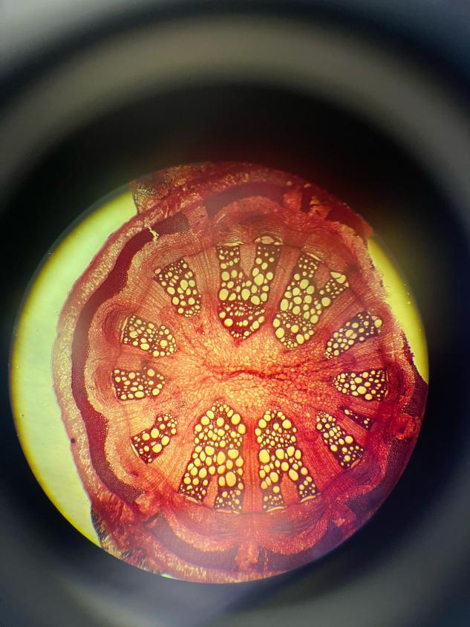 | 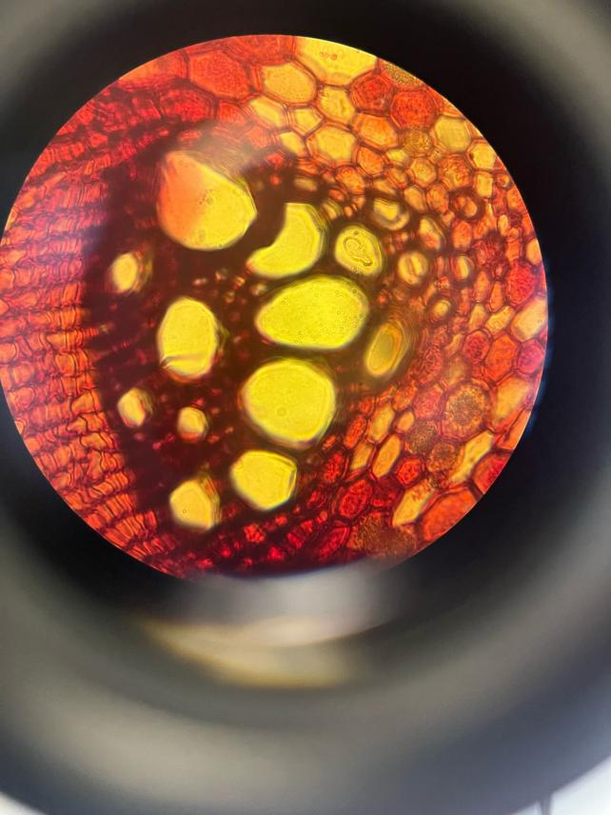
Vergrösserung: 40x | Vergrösserung: 400x

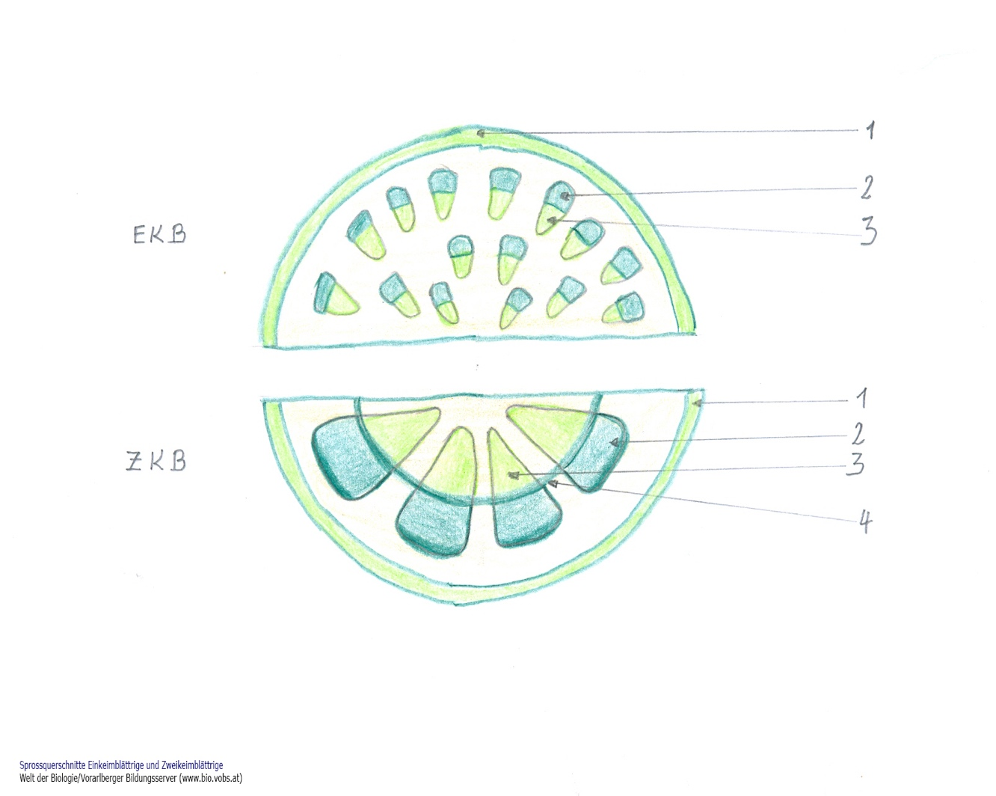
Die Leitbündel sind in verschiedenen Pflanzenklassen unterschiedlich angeordnet.

1: Kutikula und Epidermis, 2: Phloen, 3: Xylem, 4: Kambium mit teilungsfähigen Zellen.
Warum findet man das Kambium nicht in allen Pflanzen?

Das Laubblatt – Bau und Funktion
Ein Blatt ist, wie jedes Organ, aus verschiedenen Geweben zusammengesetzt. Die obere und untere Epidermis bilden das Abschlussgewebe. Dessen Zellen sind auf der Aussenseite mit einer wachsähnlichen Schicht, der Kutikula, bedeckt. Sie schützt das Blatt vor übermässigem Wasserverlust und vor dem Eindringen von Krankheitserregern. In der unteren Epidermis befinden sich Spaltöffnungen (Stomata), die von je zwei Schliesszellen gebildet werden (Spaltöffnungsapparat). Über die Spaltöffnungen erfolgt der Gasaustausch der Pflanze mit der Umwelt: Wasserdampf und Sauerstoff werden an die Umgebungsluft abgegeben und Kohlenstoffdioxid in das Blatt aufgenommen.
Unter der oberen Epidermis liegt das Palisadengewebe, das aus länglichen Zellen besteht. Diese enthalten sehr viele Chloroplasten, sodass das Palisadengewebe der Hauptort der Fotosynthese ist. Die Zellen des folgenden Schwammgewebes enthalten weniger Chloroplasten und sind viel lockerer angeordnet. Dadurch existieren hier viele Hohlräume für den Gasaustausch. In den Leitbündeln, die das Blatt durchziehen (von aussen als Blattadern erkennbar), werden Wasser und darin gelöste Mineralstoffe von den Wurzeln in die Blätter transportiert und im Wasser gelöster Zucker von den Blättern in die Wurzeln.
Beschriften Sie die Abbildung und vervollständigen Sie die Tabelle (nächste Seite) mithilfe des Textes:
Schwammgewebe, untere Epidermis, Kutikula, Spaltöffnung, Leitbündel, obere Epidermis, Palisadengewebe
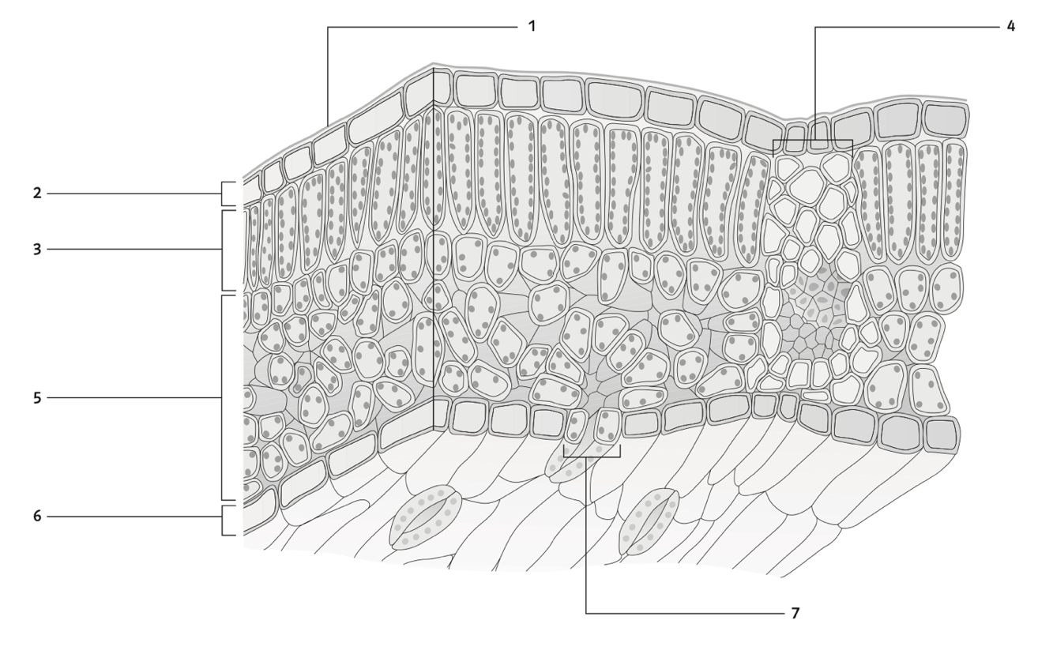
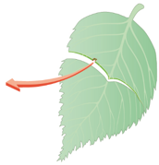
Leitbündel
Kutikula

Obere Epidermis

Palisadengewebe
Schwammgewebe

Untere Epidermis

Spaltöffnung

Aufbau und Funktion hängen zusammen. Erklären Sie am Laubblatt, wie der Aufbau der Funktion dient.

Warum befinden sich in den Zellen des Schwammgewebes weniger Chloroplasten als im Palisadengewebe?

Weshalb befinden sich die Spaltöffnungen auf der Unterseite und nicht auf der Oberseite?
Blattbestandteil | Struktur | Funktion
Epidermis | Wie Zellwand | Barriere und Schutz
Kutikula | Schicht aus Wachs | Krankheitserreger und Wasserschutz
Palisadengewebe | Aus Chloroplasten | Photosynthese
Schwammgewebe | durchlässig, löchrig, mit Hohlräumen | Gasaustausch
Leitbündel | Xylem, Phloem, Cambium | Transport von Nährstoffen und Wasser
Spaltöffnungen (Stomata) | Besteht aus 2 Schliesszellen | Verdunstung

Mikroskopieren Blattquerschnitt

Fertigen Sie einen Querschnitt durch ein Blatt (Efeu oder Kirschlorbeere) an.
Erstellen Sie mit dem Smartphone eine mikroskopische Aufnahme des Querschnitts und fügen Sie diese in das Skript ein. Beschriften Sie die verschiedenen Strukturen, setzen Sie einen Titel und die Vergrösserung.

Adam Koprek, G1B 02.04.2025

Querschnitt von Efeublatt

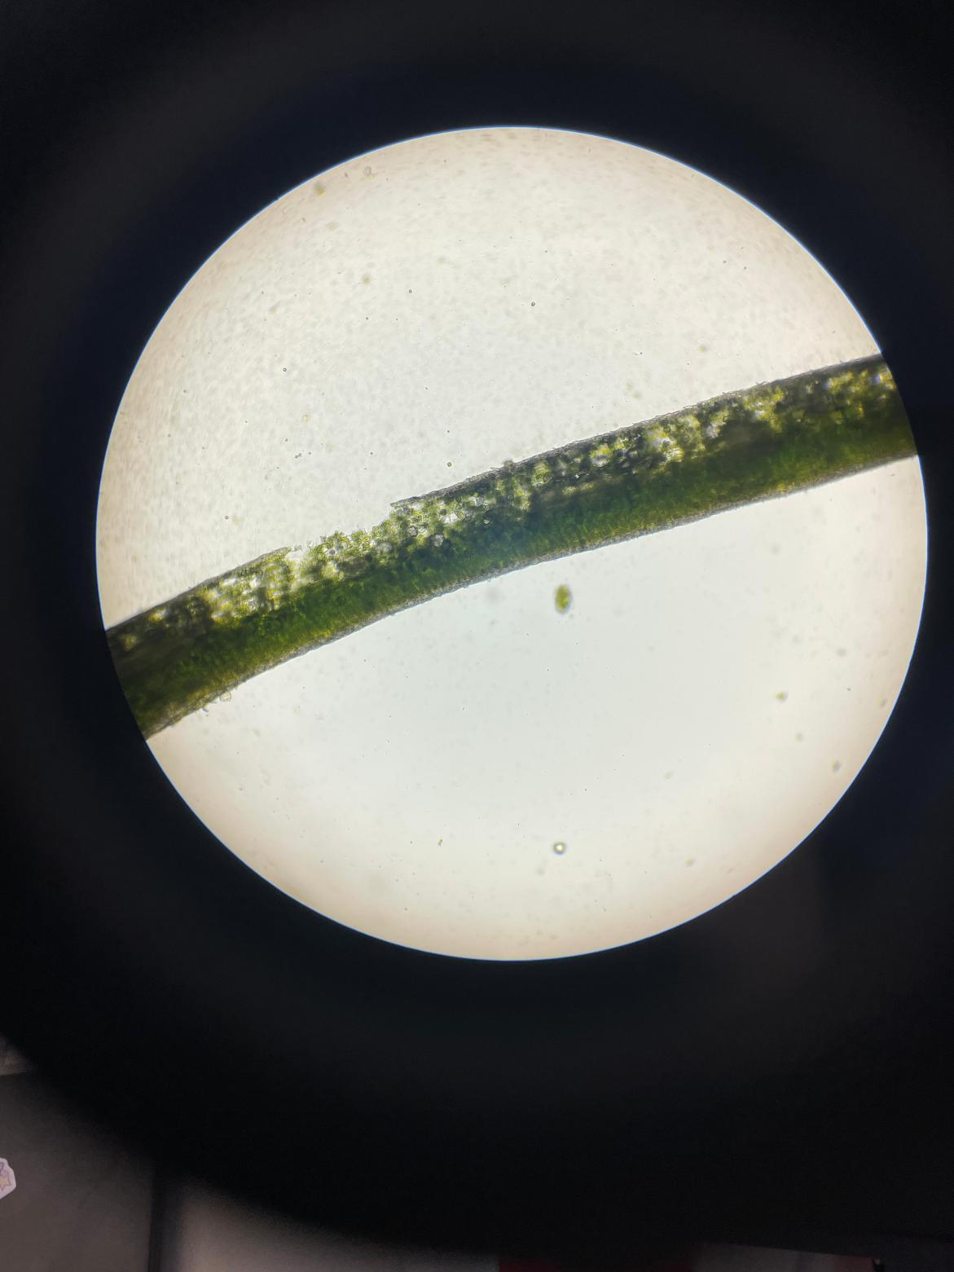
Untere Epidermis
Schwammgewebee
Palisadengewebe
Obere Epidermis

Objektiv: 10x

Vergrösserung: 100x

Sehfelddurchmesser: 2 mm

Behandlung: Keine
Die Spaltöffnungen, Kutikula und die Leitbündel sind nicht zu sehen aufgrund der unausreichender Vergrösserung dafür, die jedoch ermöglicht, die Struktur eines grösseren Teils des Blattes zu sehen.

Verwendete Werkzeuge und Quellen
- Birchmeier, K. (2024). Skript 21 Pflanzenphysiologie. PH Bern.
- Langmeier, M. (2024). Skript Pflanzenanatomie. KS Wettingen.
- Eckerbrecht, D. et al. (2018): Natura 9-12. Klett und Balmer Verlag. 1. Auflage.

